Старшая группа.
Художественное творчество (лепка)
Тема: «Белочка грызёт орешки».
Виды детской деятельности: игровая, коммуникативная, продуктивная.
Интеграция образовательных областей: «Познание», « Коммуникация», «Социализация», «Художественное творчество».
Ход занятия:
1.Отгадывание загадки.
Послушайте мою загадку и отгадайте о каком зверьке мы будем сегодня разговаривать:
Кто по елкам ловко скачет
И взлетает на дубы,
Кто в дупле орешки прячет
Сушит ягоды, грибы?
2.Беседа с детьми о белке.
– Скажите, а где живет белка? (В лесу, в дупле)
– А где находится дупло? (Высоко, на дереве)
– А какая у белочки шубка? (Пушистая, рыжая)
– Что у белочки на ушах? (Кисточки)
– Какой хвост? (Большой, пушистый)
– Какие глазки? (Черненькие)
– Какая мордочка? (Остренькая)
– Что можно сказать про белочку, какая она? (Быстрая, ловкая, шустрая, подвижная)
– Что любит белочка? (Грибы, орешки)
3.Просмотр видеофильма про белку. https://www.youtube.com/watch?v=xa4kDds9ex0
Мы сегодня с вами будем лепить белочку.
4.Пальчиковая гимнастика.
Сначала мы разбудим наши пальчики, чтобы они у нас хорошо работали.
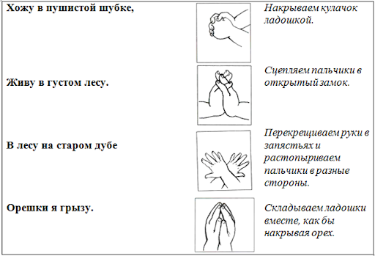
5.Определение этапов лепки.
Посмотрите , что нам нужно будет вылепить.
Что надо сделать для туловища, головы, лапок, хвоста?
(приготовить все необходимое для лепки)
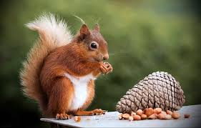
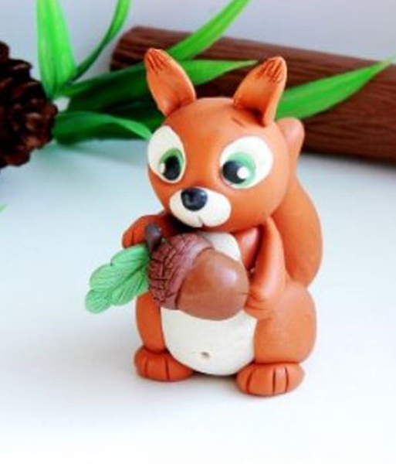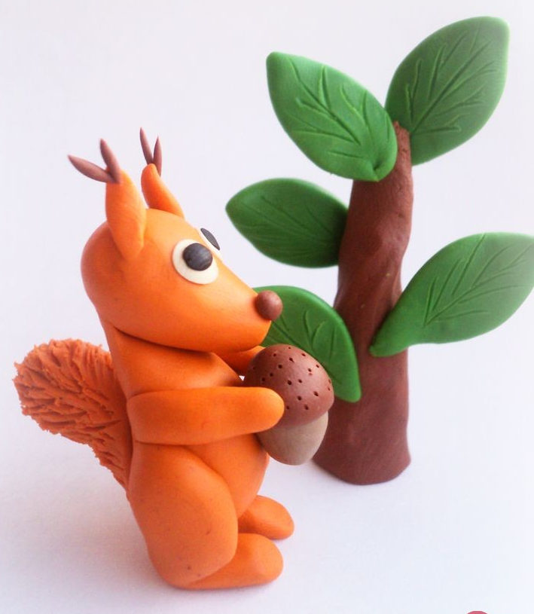
5.Артикуляционная гимнастика.
– А теперь, ребята, вокруг себя повернитесь и в белочек превратитесь. Ой, какие замечательные белочки! Давайте погрызем орешки. (Улыбнуться и постучать зубами.) А теперь вокруг себя повернитесь и в ребят превратитесь.
6.Лепка белочки.
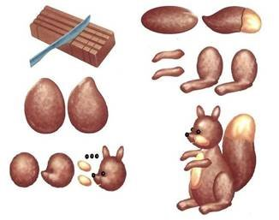

– Ребята, давайте с вами отдохнем.
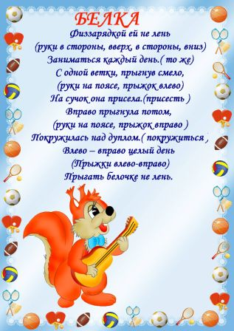
Ребята слепите вашей белочке орешек или грибок.
